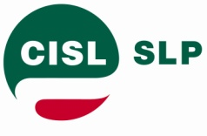



LA LOTTA PAGA!!!!!
La durissima azione di mobilitazione avviata in questi giorni da queste OO.SS. per bloccare le pesanti riorganizzazioni avviate unilateralmente da Poste Italiane sul recapito, nei CMP e nella sportelleria ha costretto l’Azienda a riaprire il confronto, precedentemente negato, con un esito positivo che ha pienamente colti gli obiettivi fissati dal cartello rivendicativo.
Infatti oggi, dopo ventiquattro ore di trattativa serrata e dopo una durissima lotta , che si è esplicitata su tutto il territorio nazionale attraverso: manifestazioni, blocco prestazioni straordinarie, la proclamazione di una giornata di sciopero per il giorno 12 ottobre con relativa manifestazione nazionale a Roma, ricorsi giudiziari, interrogazioni parlamentari, incontri con gli enti locali, centinaia di assemblee fra i lavoratori ed una vasta opera di sensibilizzazione dell’opinione pubblica siamo finalmente riusciti a fermare tutte le iniziative aziendali in corso.
Per quanto riguarda Servizi Postali abbiamo ottenuto:
- di far recedere l’Azienda dalla sua posizione di rigidità negoziale e relazionale;
- di fermare le ristrutturazioni su servizi postali attraverso il blocco delle nuove implementazioni e riportando il lavoro nei CMP di Novara e Pisa;
- l’avvio di un confronto territoriale di secondo livello nelle regioni già interessate dalla riorganizzazione che dovrà ripristinare la situazione preesistente nel recapito eliminando le criticità rilevate;
- l’affidamento delle ricadute occupazionali nei territori alla contrattazione territoriale;
- l’avvio di un apposito incontro sui temi relativi alle aziende di appalti postali ;
- la costituzione di una commissione tecnica paritetica che avrà la possibilità di ridisegnare completamente il progetto aziendale di ristrutturazione dei Servizi Postali da noi avversato, integrandolo con un progetto di sviluppo dei pacchi e dell’e-commerce.
Le parti hanno inoltre convenuto per quanto riguarda mercato privati:
- Di riavviare e completare il confronto negoziale in ordine a tutte le problematiche della divisione;
- La sospensione di ogni iniziativa di riorganizzazione unilaterale dell’Azienda ;
- La ridiscussione del programma di chiusura e razionalizzazione degli uffici sull’intero territorio nazionale entro il mese di ottobre.
La sottoscrizione dell’intesa rappresenta una grande vittoria di questo fronte sindacale rispetto all’arroganza aziendale, ristabilisce la centralità del confronto negoziale e rafforza il ruolo negoziale del territorio, esalta il ruolo e l’impegno dei lavoratori postali a sostegno della nostra vertenza ed ai quali manifestiamo il nostro sentito ringraziamento.
Il risultato ottenuto supera le ragioni della mobilitazione in atto e pertanto ci ha portato a sospendere ogni iniziativa di lotta territoriale e nazionale riferita alla vertenza con effetto dal 28 settembre 2012.
Rimane alto l’impegno e la vigilanza di queste OO.SS. al fine di consolidare in azienda un clima di rispetto del ruolo e della dignità dei lavoratori postali.
Roma, 27 Settembre 2012
LE SEGRETERIE NAZIONALI

SLC CGIL SLP CISL FAILP CISAL
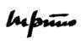

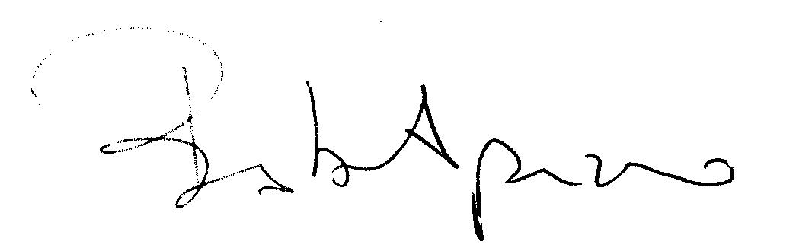
Barbara Apuzzo Mario Petitto Walter De Candiziis

